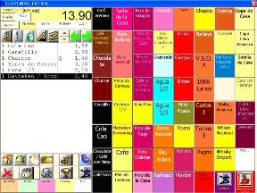

Manual de Uso del Programa Informático R4
CONTENIDO DEL MANUAL

Definir los ARTÍCULOS 3
Secciones 3
Familias 4
Artículos 4
Crear los paneles de botones 5
Crear los paneles de mesas 7
Manejo de la pantalla de Ventas 9
La venta más sencilla 9
La venta más complicada (tiques que se mantienen abiertos) 10
Otras posibilidades de la Pantalla de Ventas 12
Apertura y Cierre de Caja 13
Apertura 13
Cierre 14

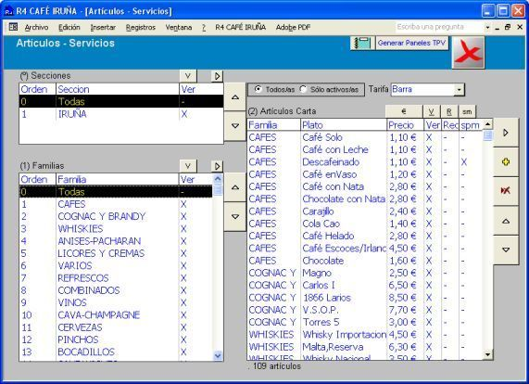
Editar secciones
Editar familias
Editar artículo
Añadir artículo
Borrar artículo
Mover artículo

 Definir los ARTÍCULOS
En el programa R4, los Artículos se agrupan en Familias y éstas, a su vez, en Secciones. Es conveniente entender el sentido de estas agrupaciones y las consecuencias y posibilidades que obtendremos antes de comenzar a realizar la lista de Artículos de nuestro establecimiento:

Secciones
Podemos distinguir las diferentes secciones de un negocio pensando en que actividades son hasta cierto punto independientes y en un momento dado puede prescindirse de una de ellas siguiendo con el resto.
Por ejemplo, en un establecimiento donde se dispone de una barra donde se sirven bebidas, cafés, etc y de un comedor para las comidas y/o cenas, las 2 secciones que podemos declarar son, BAR y RESTAURANTE.
Otro ejemplo, un bar, donde se sirven pinchos y bocadillos además de las bebidas. En este caso podríamos crear las secciones BAR y COCINA.
La ventaja que obtendremos es que más adelante podremos conocer fácilmente los ingresos totales de cada sección y estudiando los costes de la misma, obtendremos su rentabilidad.

Familias
Para decidir la composición de los artículos de una familia debemos tener en cuenta 2 puntos, el pertenecer a un tipo de artículo similar y el número de artículos total de la familia. Deberemos intentar que un familia no tenga más de 60 artículos (para que se pueda visualizar completa en un panel) y que no haya un número excesivo de familias lo que facilitará el acceso a los artículos.
También es interesante situar los artículos de mayor consumo en los primeros puestos de la familia, para que la localización del botón correspondiente en el panel sea más fácil.

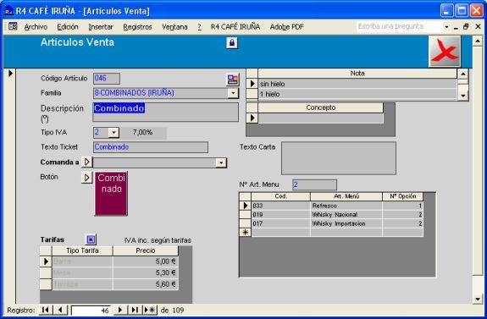
Artículos
Nº Artículos de menú debe ser mayor de cero para introducir las opciones de Art. menú
En Concepto introduciremos las posibilidades de un Artículo para la PDA.
Por Ej. Para “Refresco” podemos indicar en Concepto→Coca-cola
Naranja
Limón
Para introducir precios lo haremos de forma más ágil desde R4\Ventas\Precios de Artículos
En los artículos que se envían por comanda a Cocina este campo sirve para asignarlo
Las notas son comunes a los artículos de una familia.
Sirven para añadir desde la PDA las notas precisas en un pedido (“Con leche templada”, etc.)

De la definición de las diferentes propiedades de un artículo va a depender el futuro comportamiento del mismo, tanto en el aspecto del botón en panel, como el texto y precio que aparecerá en el tique, en si va a generar o no comanda a cocina o si en la PDA se mostrarán diferentes opciones de un artículo. Vayamos por partes.
Comandas: Podemos señalar los diferentes destinos (impresoras) de comandas que tengamos en R4\Auxiliares\Destinos de Comandas. Un artículo puede generar comanda o no. En caso afirmativo, se debe indicar en el campo Comanda a de la ficha del artículo.
Precios: Aunque podemos hacerlo desde este formulario, artículo por artículo, En R4\Ventas\Precios de Artículos accedemos de manera más rápida a la edición de los diferentes precios.
Nº de Artículos de Menú: Cuando en este campo introducimos un valor mayor que cero se visualiza el subformulario de Artículos de Menú. Aquí debemos indicar las diferntes opciones del artículos principal. La columna Nº de Opción del subformulario sirve para agrupar las diferentes opciones por su orden. Así, si queremos mostrar un menú del día con 3 primeros: Sopa, Ensalada, Arroz y 2 segundos: Carne y Pescado lo haremos de esta manera:

Cod | Art. Menú | Nº Opción
012 | Sopa | 1
125 | Ensalada | 1
075 | Arroz | 1
041 | Carne | 2
055 | Pescado | 2

Concepto: Existen diferentes artículos que, si tienen precios idénticos y significado similar, podemos agrupar en un único botón del TPV, por ejemplo, podemos agrupar a los refrescos en un botón de Refresco y utilizarlo así en el TPV de la barra. El problema aparece cuando utilizamos este botón desde la PDA. El pedido que llega desde la terraza, por la PDA, debe indicar no sólo refresco, sino qué refresco. Para ello tenemos las diferentes posibilidades que indicaremos en Concepto: Coca-Cola, Naranja, Limón, Tónica, …. De esta manera, cuando se pida refresco en la PDA, el programa pedirá que se especifique qué refresco entre las posibilidades asignadas al artículo.
Notas: Desde la PDA también deberemos poder indicar por medio de notas, los detalles del pedido que no entran en la definición del artículo. Un café con leche fría, por ej. Para facilitar la incñusión de notas se dispone de estos registros de Notas que son compartidos por todos los artículos de una familia.

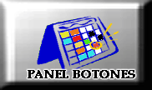 Crear los paneles de botones
Existen dos tipos de paneles de botones diferenciados por la forma en que éstos se crean:
Uno es el de los Paneles de Familias que se generan de forma automática desde el cuadro de Secciones-Familias-Artículos, pulsando en el botón de “Generar Paneles TPV” y que agrupan a todos los artículos de una familia en el mismo panel (en el caso de que no quepan en uno, se genera un segundo panel de la familia) ordenados de la misma manera que aparezcan en el formulario origen.
En los paneles de familias, además de acceder a los artículos de la familia y en el caso de existir botones libres en la parte baja del panel, se incluyen los botones del resto de familias para no tener que pasar obligatoriamente por el panel básico de familias.
Otro tipo de paneles es el de los Paneles Personalizados, éstos se definen manualmente desde la pantalla de configurar paneles. Gracias a esta posibilidad podremos crear un panel incluyendo en el mismo artículos de diferentes familias. Es imprescindible crear al menos un panel personalizado, el básico, donde incluyamos los artículos de consumo más común, de forma que podamos emitir la gran mayoría de los tiques sin tener que acceder a otros paneles y, por lo tanto, haciéndolo más rápidamente. También podríamos crear un panel personalizado para una determinada hora del día, por ejemplo el panel para los vermuts o los desayunos, e incluir en éstos los artículos más comunes a esas horas.
En el caso de crear un panel personalizado distinto al básico o inicial, deberemos crear asimismo el botón de acceso a dicho panel, preferentemente en el panel básico.
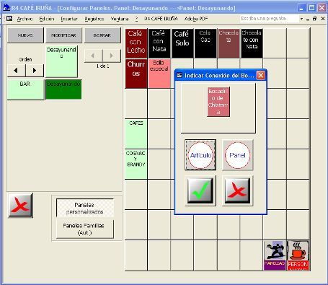
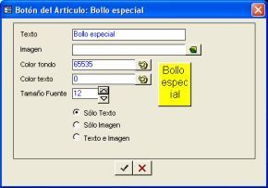
Nuevo: para crear un nuevo panel personalizado
Al pulsar en un botón ocupado modificar la asignación de dicho botón
Orden: para modificar el orden de paneles
Al pulsar en un botón vacío podremos asignar a dicho botón el acceso al artículo o panel que queramos
Haciendo clic sobre el botón de la ventana “Indicar conexión del Botón” podemos modificar los colores y el texto del botón

 Crear los paneles de mesas
Podemos realizar unos paneles donde visualizar las mesas o lugares de nuestro establecimiento. Para representar la barra, deberemos dividirla imaginariamente en varias zonas. ¿Para qué sirve este panel de mesas? Para poder mantener tiques abiertos y acceder rápidamente a ellos.
De esta manera si unos clientes están tomando varias consumiciones durante un periodo largo de tiempo, podemos mantener el tique abierto e ir añadiendo las nuevas consumiciones de forma que tendremos la cuenta hecha en cuanto la necesitemos.
En primer lugar tendremos que declarar los lugares existentes en nuestro establecimiento. Para hacerlo debemos abrir el formulario de lugares (R4\Auxiliares\Lugares) e introducir las mesas y divisiones de barra con sus denominaciones. Desde aquí indicamos la tarifa asociado a cada lugar, de manera que cuando abramos un tique en un lugar determinado se le aplicará en principio la tarifa correspondiente al lugar. Podemos fijar desde aquí también el color del lugar.
Una vez precisados los lugares del establecimiento podemos configurar el plano general de situación de mesas en “Panel de Mesas”:
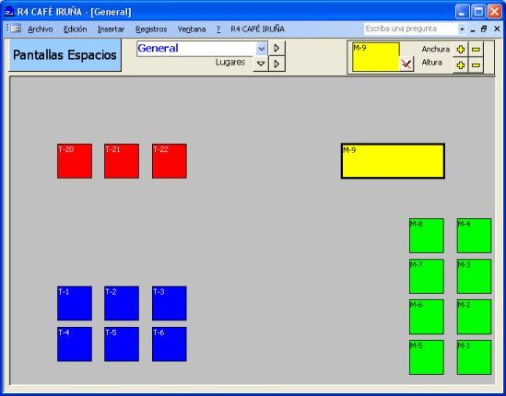
Desde este botón podemos añadir más lugares al plano

Podemos arrastrar con el ratón la mesa a su sitio (pulsar Ctrl para alinear)
Podemos definir diferentes planos del establecimiento
En este grupo de controles podemos modificar el alto y ancho y eliminar mesas del plano

Aunque ya tendremos definida una pantalla o plano “General” podemos crear nuevos o volver a definir este bien desde R4\Auxiliares\Pantallas-Planos o desde el botón a la derecha de General en la imagen superior. Desde aquí precisamos la dimensión de la unidad de anchura y altura de las mesas al dibujarse en el plano.
Añadir mesas al plano: Pulsando el botón de flecha abajo, a la derecha de “Lugares” seleccionamos los lugares que queremos incluir en el panel elegido. Para colocarlos en su sitio debermos hacer clic sobre él y, una vez seleccionado volver a hacer clic y arrastrarlo a su posición. Si pulsamos la tecla Ctrl alinearemos las mesas más fácilmente.
Ya podemos utilizar las pantallas de mesas desde el Punto de Venta, pero eso es otro capítulo del manual que lo veremos más adelante.

 Manejo de la pantalla de Ventas
Existen dos objetivos a alcanzar en todo programa dedicado a ventas:
- Control lo más detallado posible de las ventas realizadas. Es obvio que deberemos saber qué artículos hemos vendido, pero además podemos necesitar controlar el empleado que ha realizado la venta, la forma de pago utilizada para cerrar la venta, la tarifa aplicada, etc.
- Agilidad para emitir un tique de venta.
Ambos objetivos pueden estar contrapuestos y, si queremos un control excesivamente detallado de cada venta, esto puede hacer más complicado el proceso de elaboración del tique. Es por esto misión del gerente del establecimiento establecer hasta qué punto se debe llegar en los detalles a registrar al realizar una venta.

La venta más sencilla
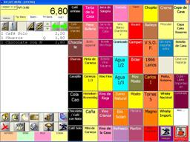
Al pulsar sobre el botón de un artículo de la pantalla de ventas, si no existe un tique en pantalla se genera uno nuevo, se añade el artículo pulsado al tique y se le suma el importe al total del tique. Imprimimos el tique pulsando al botón de la impresora y cerramos la venta pulsando al botón de cobro metálico (monedas) o tarjeta.
Para efectuar los cambios más habituales en la elaboración de un tique, utilizaremos los botones situados en la zona superior izquierda de la pantalla de ventas

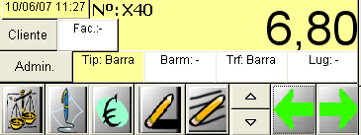
Cantidad
Concepto
Precio
Borrar línea
Borrar todas
Orden líneas
Ir al tique anterior-siguiente

De esta manera en unos pocos segundos habremos registrado la venta realizada y emitido el tique correspondiente. Sin embargo, en este ejemplo no hemos indicado la persona que ha hecho la operación ni hemos modificado el tipo de tique que se haya definido por defecto. Para entrar con más detalle en las posibilidades del programa examinaremos los botones superiores de la imagen anterior (los inferiores se explican con las leyendas).

- Cliente: Desde este acceso podemos asignar el tique a un cliente determinado. Al hacerlo permitimos que el programa pueda llevar un registro de los tiques de cada cliente y emitir facturas agrupando los tiques pendientes de facturar. (Este acceso se puede hacer visible o no desde Parámetros\Aplicación\Paneles-TPV)
- Fac.: Esta etiqueta nos informa sobre la situación del tique respecto a su correspondiente factura: Fac.:- significa que no hay factura del tique, Fac.Pen. que el tique está pendiente de facturar, A00001/07 o un número similar, indica el nº de factura ya realizada del tique. Pulsando sobre la etiqueta accederemos a las posibles actuaciones respecto a la facturación del tique. (Igualmente se puede visibilizar o no)
- Admin: Este es el botón para realizar labores de administración. Acceso a listados, configuraciones, ficheros maestros. El acceso a las diferentes tareas administrativas estará limitado por usuarios y contraseñas.
- Tip.: Tipo de tique. Podemos definir diferentes tipos de Venta desde R4\Auxiliares\Tipos de Tique. Para diferenciar, por ejemplo los tiques de ventas de las comidas de los de las cenas. Pulsando sobre el tipo, podemos modificar el mismo. Existe un campo en la tabla de Artículos para modificar el tipo de tique automáticamente al incluir ese artículo en un tique.
- Barm.: Barman-Empleado/a que realiza el tique de venta. Pulsando sobre el mismo podemos modificar el empleado asignado al tique entre los empleados activos. Se trata este tema más extensamente en el apartado Gestión de Empleados.
- Trf: Barra: Indica la tarifa aplicada al tique. Pulsando sobre el recuadro podemos seleccionar la tarifa a aplicar. Al modificar la tarifa de un tique se recalculan los precios de todas las líneas del tique.
- Lug.: Indica la Mesa o Lugar del tique. Además de reflejarse esta información en el tique emitido, servirá para mantener tiques abiertos y acceder fácilmente a ellos por medio de los paneles de mesas.

La venta más complicada (tiques que se mantienen abiertos)
Podemos necesitar imprimir un tique y mantenerlo abierto, porque se sirve en una mesa y no sabemos como se va a pagar o podemos ir preparando los tiques de las comidas servidas a falta de los cafés para, llegado el momento, preparar más rápidamente la cuenta de una mesa determinada. En el caso de tiques con comandas enviadas a cocina (se verán en próximo apartado) también podemos aprovechar los artículos que ya hemos ticado para generar la comanda y guardar el tique abierto para acabarlo más tarde.
En todos estos casos necesitamos poder localizar de forma rápida el tique que tenemos ya abierto y que queremos ya cerrar o introducir el pago o añadirle nuevos artículos. Para hacerlo tenemos dos opciones que deberemos probar para ver cual es la que más nos conviene (también podemos utilizar ambas):
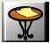
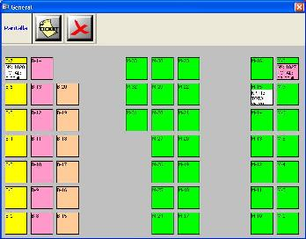
- Tiques abiertos en mesas: Podemos abrir tiques en mesas y recuperarlos de manera sencilla desde el panel de mesas:
Desde este panel, si pulsamos sobre una mesa libre, generaremos automáticamente un tique en dicha mesa. Si lo hacemos sobre un tique existente en una mesa, recuperamos dicho tique en la pantalla de ventas para realizar la operación que queramos. Al cerrar un tique, la mesa que ocupaba queda libre.

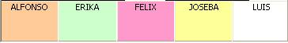
- Tiques abiertos de un empleado: En la parte inferior – izquierda de la pontalla de ventas o integrados en los paneles de artículos (depende de un parámetro configurable) podemos encontrar los botones de empleados activos.
En Parámetros\Aplicación\Tiques encontramos otra opción Camareros: permitir varios tiques abiertos .En el caso de estar marcada esta opción y si pulsamos en la pantalla de ventas el botón de un empleado/a determinado/a podremos seleccionar en una lista de los tiques pendientes del mismo el tique que queremos recuperar o si queremos abrir uno nuevo.

Otras posibilidades de la Pantalla de Ventas
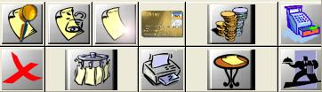
Examinaremos ahora el resto los botones situados en la parte inferior de la pantalla para estudiar otras posibles acciones desde nuestro puesto de ventas:
Buscar Tique: Se abre una lista de todos los tiques abiertos para poder acceder a cualquiera de ellas haciendo pulsando encima. Puede servir si no hay muchos tiques abiertos.
Cerrar / Abrir / Anular tique: Dependiendo del estado del tique y las opciones de modificación permitidas en R4\Parámetros\Aplicación\Permisos, accederemos a estas acciones sobre el tique.
Nuevo Tique: Se abre un nuevo tique. Si la opción de Al abrir tique pedir vendedor (Parámetros\Aplicación\Tiques) está seleccionada se abriráuna ventana para selección del vendedor/a. Si la opción de Al abrir tique pedir Tipo de tique está seleccionada, en el caso de estar activada también a opción de Intentar asignar tipo por tarifa Si la tarifa que se le asigna al tique al abrirse el nuevo se corresponde (mismo nombre) con alguno de los tipos de tique existentes, se asignará éste automáticamente, si no se abrirá una venta de selección del tipo de tique.
Cobrar: Se introduce el pago del tique por Tarjeta 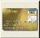o Metálico 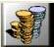 y se cierra el tique.
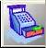Abrir cajón: Dependiendo de las opciones habilitadas en Parámetros\Aplicación\Paneles-TPV nos permitirá abrir el cajón porta monedas y/o realizar aportaciónes y/o salidas de metálico de la caja. Si se quiere realizar un cuadre de caja es imprescindible registrar este tipo de movimientos de dinero.
Activar / desactivar empleados/as: De esta forma podremos visibilizar los botones de los empleados en los paneles. Al activar un/a empleado/a en un puesto se activará o no en otros puestos dependiendo del valor existente en el campo Activar Empleados S/N del Puesto según se refleja en Parámetros\Aplicación\Puesto
Panel de mesas: Ya se ha explicado su funcionamiento en un apartado anterior (La venta más complicada)
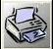Imprimir tique: Se imprime el tique que tenemos en pantalla. Existe una opción en Parámetros\Aplicación\Tiques llamada Imprimir tique siempre, Caso de estar activada y en el momento de cerrarse el tique (normalmente al cobrarlo) si no se ha impreso antes, el tique se imprime automáticamente. Lo utilizaremos siempre que queramos obtener el tique sin cerrarlo, antes de cobrarlo.
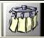Envío de comanda: Se genera una comanda seleccionando aquellos artículos definidos como “de comanda” y se abre una ventana previa para visualizar lo que se enviará a la impresora de comandas y permite la edición y modificación de la misma antes de su envío definitivo.
Salir-Cerrar: Se cierra la pantalla de ventas. En caso de ser la pantalla inicial del programa, pregunta si se quiere cerrar la caja y el programa.

 Apertura y Cierre de Caja
El principal objetivo del control de caja es poder comprobar que la cantidad recaudada coincide con las ventas efectuados según el registro de las mismas en el programa de ventas. Para ello podemos realizar una apertura y cierre de cajas al día, o por cada cambio de turno.

Apertura
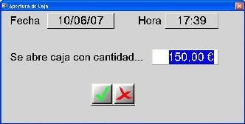
El control de caja se realiza por cada puesto o copia del programa que se ejecuta. Para poder efectuar el cobro de un tique es imprescindible que se haya abierto previamente la caja. En caso de no encontrarse la caja abierta un mensaje nos lo hará saber y se nos facilitará la apertura.
Podemos solicitar la identificación del usuario que realiza la apertura mediante la opción Acceso al abrir caja que encontraremos en Parámetros\Aplicación\Permisos.
En la apertura debemos indicar el importe en metálico existente en la caja en ese momento. Por defecto aparecerá el importe dejado en la caja en el cierre anterior.

Cierre
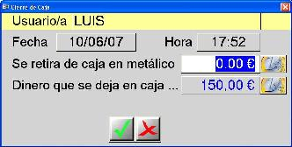
La forma en que se realiza el cierre puede variar según diferentes opciones, todas ellas situadas en Parámetros\Aplicación\Permisos.
Por un lado es posible limitar el acceso al cierre de caja a usuarios autorizados. También es posible optar por un cierre de caja ciego, en el cual no se ofrece información de cuanto dinero debería haber. Por último la opción de Desglose de monedas en caja con el que podremos indicar la cantidad de cada billete y moneda como medio de facilitar el recuento.
Existe otra serie de opciones relacionadas con el cierre de caja en Parámetros\Aplicación\Listados: Imprimir cierre al cerrar caja en caso de estar seleeccionada hace que se imprima automáticamente un resumen del recuento de la caja que se cierra y el posible descuadre respecto a las ventas registradas. Imprimir resumen de ventas al cerrar caja conlleva que se imprima un resumen de ventas del día a fecha del cierre, de caja. Listados automáticos al cerrar caja implica que se generarán una serie de listados automáticos y se envien en archivos comprimidos a la Carpeta que se indique en la opción Carpeta de listados automáticos y en caso de rellenarse el parámetro Contraseña a ficheros se utilizará dicha contraseña para proteger el acceso a dichos ficheros.

